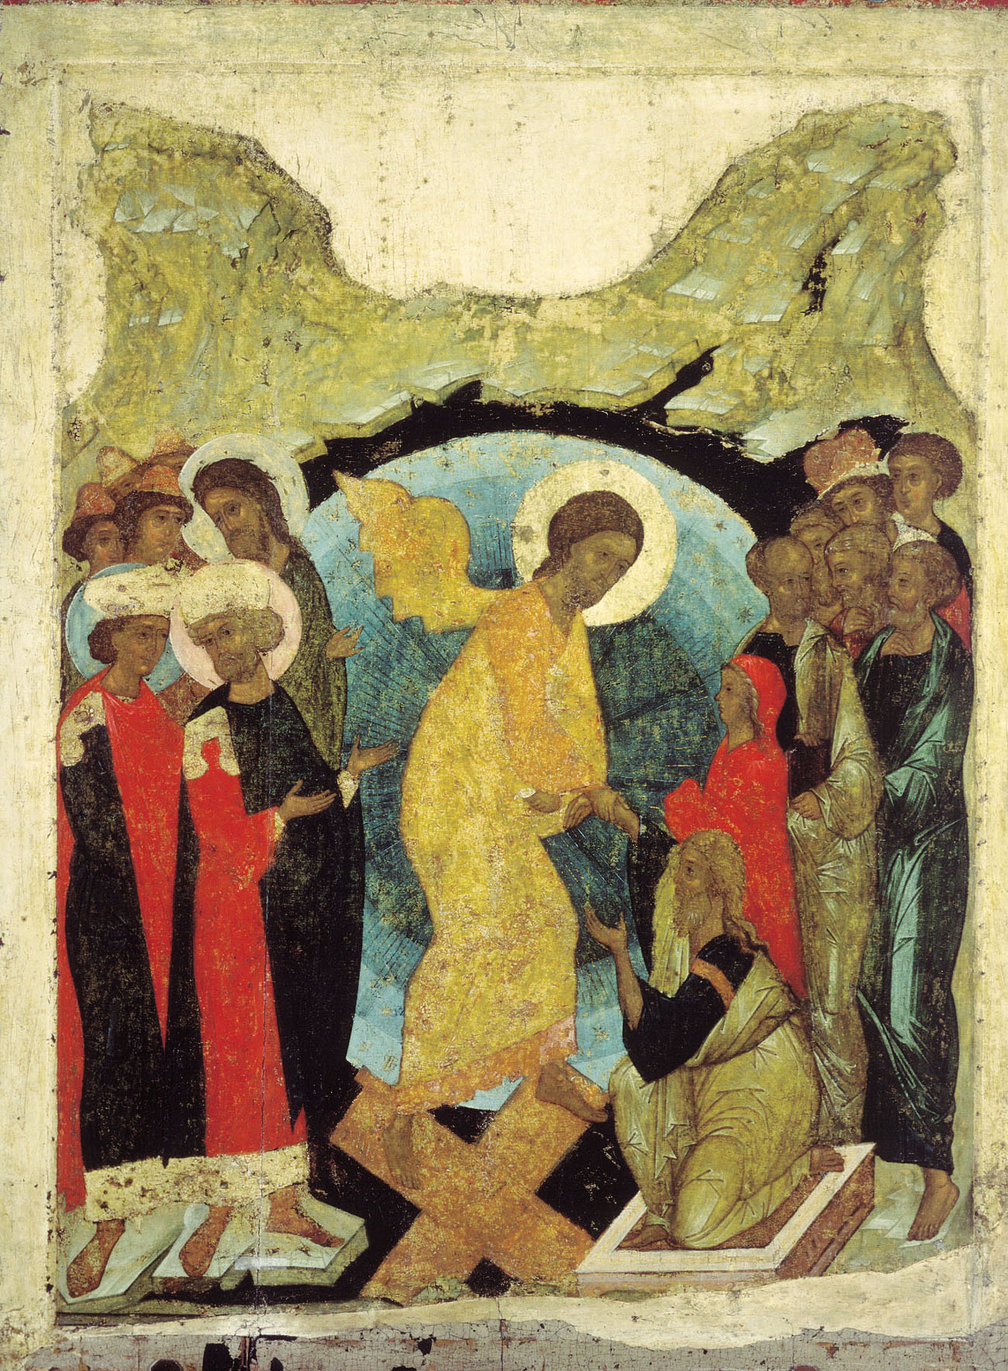
Воскресение Христово (Сошествие во ад)
(икона Андрея Рублёва, 1408—1410 годы)

Приближается самый большой праздник христиан и церкви – Пасха. Слово «пасха» пришло к нам из греческого языка и обозначает «избавление». Для современной православной России праздник Пасхи – это избавление от долгих лет неверия, жестокости, возвращение к истокам православной веры, возрождение к новой жизни.
В день Пасхи вспоминается Воскресение их мертвых Господа Иисуса Христа на третий день после его распятия. Недаром одно из пасхальных традиций является пасхальное приветствие: «Христос в воскресе!» – «Воистину воскресе».

История праздника
Примерно 5 тыс. лет назад иудейские племена отмечали праздник Пасхи весной, как праздник отела скота. Затем Пасхи связали с началом жатвы, позднее – с исходом евреев из Египта. Христиане же вложили в Пасху иной смысл и отмечают ее в связи с воскресением Христа. Лучше всего историю праздника Пасхи можно прочитать в Библии.
Первоначально смерть и воскресение Христа отмечалось еженедельно: пятница была днем поста и скорби в воспоминание страданий Христа, а воскресенье – днем радости.
Уже во II веке праздник принимает характер ежегодного празднования во всех церквях. Свидетельства IV века говорят, что крестная Пасха и воскресная были уже соединены как на Западе, так и на Востоке. Только в V в. название Пасха стало общепринятым для обозначения собственно праздника Воскресения Христова. Впоследствии день Пасхи стал выделяться в богослужебном плане все отчетливее, за что получил название «Царя дней» и «Праздников праздник».
Спустя 500 лет, Рим принимает восточную Пасхалию. В течение этих 500 лет Пасха праздновалась по договоренности между церквями Востока и Запада. В 1582 году в Римско-католической церкви папа Григорий XIII ввел новую пасхалию, названную григорианской. Вследствие изменения Пасхалии изменился и весь календарь, поэтому католическая Пасха празднуется раньше, чем православная.
В 1923 году Константинопольский патриарх Мелетей IV провел «Всеправославный конгресс», на котором был принят новоюлианский календарь, еще более точный, чем григорианский и совпадающий с ним до 2800 года. Сегодня юлианским календарем всецело пользуется Русская, Иерусалимская, Грузинская, Сербская православные церкви.

Пасхальные традиции
Символами Пасхи становится всё, что выражает Обновление (Пасхальные ручьи), Свет (Пасхальный огонь), Жизнь (Пасхальные куличи, яйца, зайцы).
– Пасхальный крестный ход
Непосредственно перед Пасхой православные собираются в храме, оттуда в полночь начинается крестный ход. С громким пением, затем шествием подходят к дверям храма, и начинается богослужение пасхальной утрени.
– Пасхальный звон
В России, как и в других православных странах, после молчания колоколов во время Страстных дней на саму Пасху торжественно звонится благовест. Всю Светлую седмицу (неделю), желающий может подняться на колокольню и позвонить в честь Христова Воскресения.
– Народные обычаи
Вечером Пасхи прямо на церковном дворе начинаются народные гуляния с хороводами, играми, качелями и продолжаются в разных местностях от одного дня до двух-трех недель и называются Красная горка.
– Пасхальное приветствие
Начиная с Пасхальной ночи и последующих сорок дней, принято христосоваться, т.е. приветствовать друг друга словами: «Христос воскресе» – «Воистину воскресе» при этом троекратно целуясь.
– Пасхальная трапеза
В течение Великой субботы и после Пасхального богослужения в храмах освещают куличи, творожные пасхи, яйца и все, что приготовлено к праздничному столу для разговения после Великого поста. Пасхальные яйца дарят друг другу, как символ чудесного появления на свет – Воскресения Христова. В православной традиции на Пасху освещается артос – квасной хлеб особого освещения. Сейчас артос раздают верующим для хранения дома в течение года. Его принято вкушать натощак. Символ единства перешел к куличам и паскам. На творожной пасхе, как правило, ставят печати с буквами «ХВ» и агнцем. Символом Пасхи является агнец, в форме которого на Руси обычно испекают пирог. В южных странах – Болгарии, Италии, Балканах на Пасху обязательно закалывается ягненок. Приготовление Пасхального стола стараются закончить в Великий четверг.
Пасхальное яйцо
Пасхальное яйцо является символом одного из главных религиозных праздников христиан – Пасхи.
Согласно преданию, первое пасхальное яйцо Святая Мария Магдалина преподнесла римскому императору Тиберию. Когда Мария пришла к Тиберию и объявила о Воскресении Христа, император сказал, что это так же невозможно, как и то, что куриное яйцо будет красным, и после этих слов куриное яйцо стало красного цвета.
Пасхальные яйца верующие дарят друг другу как символ чудесного Воскресения Христова. С крашенным яйцом христосуются с близкими, соседями пришедшими поздравить с праздником Пасхи, или когда сами отправляются в гости. Их раздают нищим, оставляют в церкви.
Издавна освещенному пасхальному яйцу приписывали чудодейственные свойства. Им гладили по хребту скотину, чтобы она не болела. В некоторых местностях считали, что яйцо может потушить пожар, и поэтому освещенное яйцо хранили за иконой. Крошки от яиц после разговения собирали, смешивали с солью и клали вместе с зерном для посева.
В прошлом на Руси в праздник Пасхи устраивались различные игры и забавы с яйцом. Одна из них – катание яиц, которое начиналось в первый день Пасхи после обеда. Для этого делали специальные лоточки. Если скатывающееся с лоточка яйцо ударялось об яйцо, лежащее на земле, играющий брал его себе. Распространённой была игра в «битки». Заключалась она в том, что одно крашеное яйцо ударялось о другое. Побеждал тот, чье яйцо не разбивалось.
Виды украшения яиц
– Яйца, окрашенные в один цвет назывались крашенками.
– Если на яйце были полоски, крапинки – это была крапанка.
– Яйца, раскрашенные от руки узорами называются писанки.
– В настоящее время пасхальные яйца украшают термонаклейками.
Интересные факты
- Известный русский ювелир Карл Фаберже по заказу императорской семьи изготовил 54 пасхальных яйца сувенира. Эти сувениры настоящее чудо ювелирного искусства.
- В 2010 году в Москве было изготовлено пасхальное яйцо изо льда, весом 880 кг. и высотой 230 см.
- Яйцо Фаберже. Самое большое из яиц. Изображён Успенский собор. Через окна виден интерьер храма. Заводные часы.

